Diadema, 04.04.23

Gestão Ágil X Tradicional:

Tradicional: Surgimento na década de 60. Foco no planejamento do que será realizado do início ao fim; Prever e planejar tudo, início ao fim.

DEFINIÇÃO>>PLANEJAMENTO>>EXECUÇÃO>> >>Encerramento

>>MONITIRAMENTO E CONTROLE >>

Na gestão há pouca ou nenhuma margem para mudança do que foi planejado e acordado com cliente;

O produto, resultado ou serviço só pode ser entregue no encerramento do projeto.

A metodologia tradicional é boa para projetos onde o escopo está bem definido e não será alterado, mudanças não são bem vindas, exemplo, construção de uma ponte.

Gestão Ágil: Surgimento anos 90, popularização a partir de 2005 com as empresas de I.T.

Razões para fracasso do projeto: cliente não sabe exatamente o que quer; alterações constantes no projeto.

Manifesto ágil: declaração de princípios, foi feito por 17 pessoas especialistas ao redor do mundo.

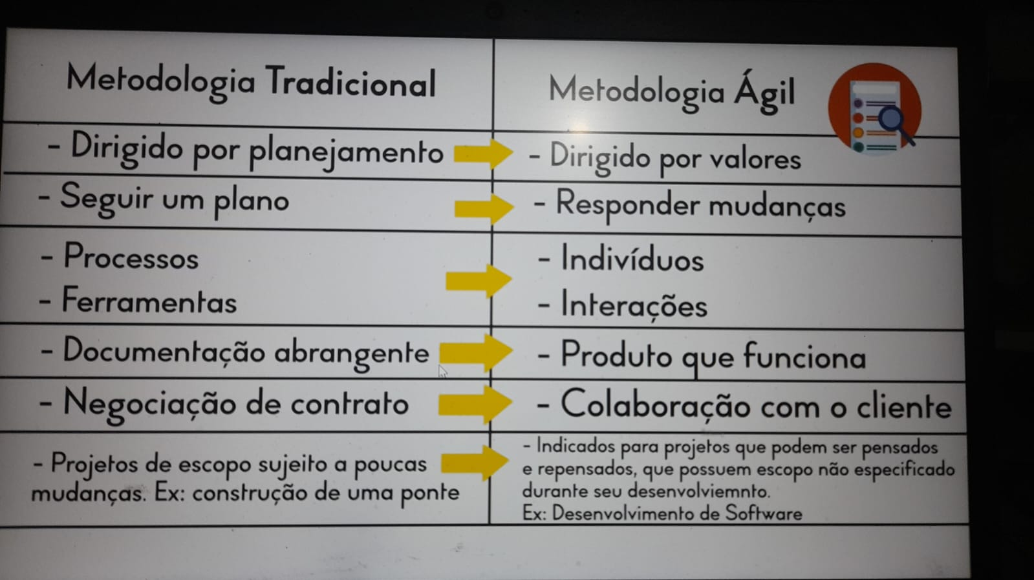

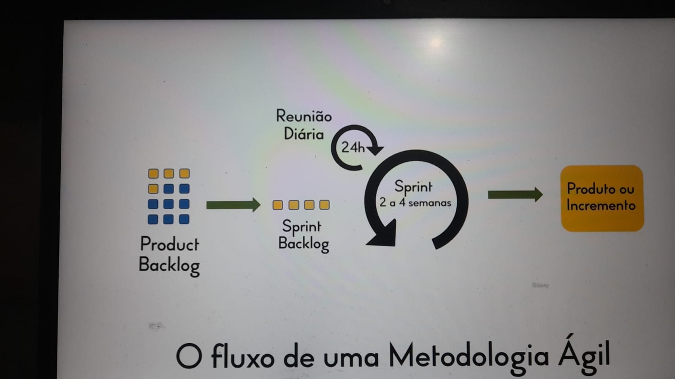

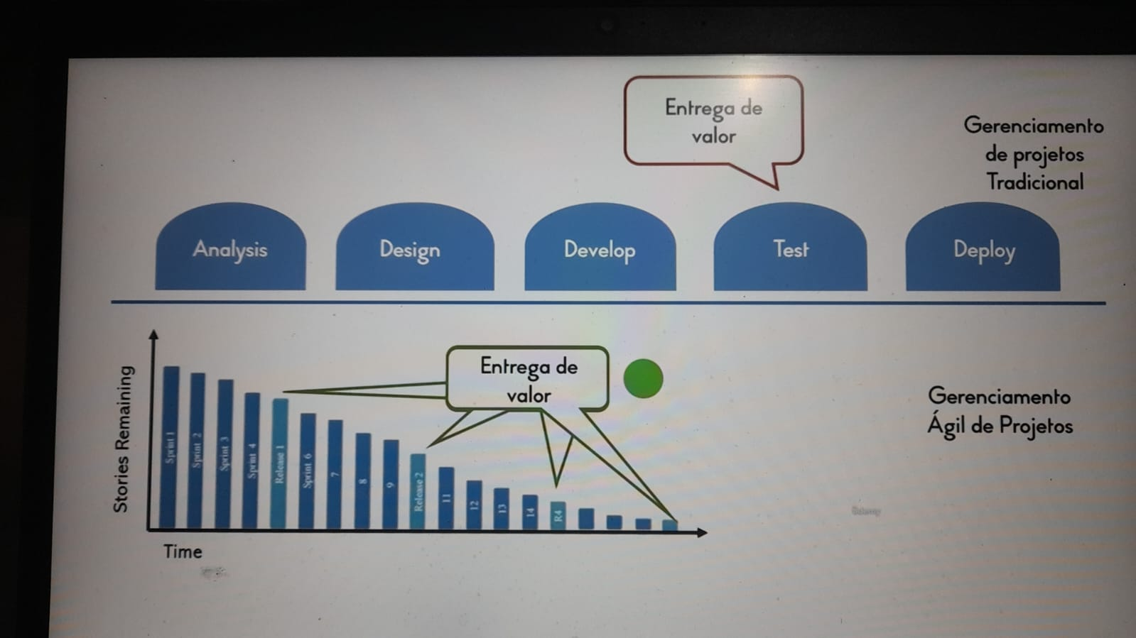

Na gestão ágil as entregas são definidas por valores e podem ser parciais, e a cada entrega, é bom que haja interação com o cliente.

QUAL É MELHOR, ÁGIL OU TRADICIONAL: Ambas são boas, o gestor deve decidir qual a melhor a ser aplicada para cada projeto, ou utilizar ambas, nesse caso deve-se decidir qual será a dominante, pois elas podem ser complementares.